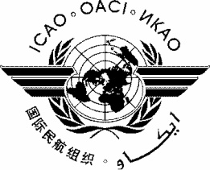 | Международная организация гражданской авиации |  | HLCAS/2-IP/хх  ../../18
 | ИНФОРМАЦИОННЫЙ ДОКУМЕНТ

ВТОРАЯ КОНФЕРЕНЦИЯ ВЫСОКОГО УРОВНЯ
ПО АВИАЦИОННОЙ БЕЗОПАСНОСТИ (HLCAS/2)

Монреаль, 29–30 ноября 2018 года

Пункт 1 повестки дня. | Угрозы и факторы риска для авиационной безопасности
Пункт 2 повестки дня. | Будущие подходы к управлению факторами риска для авиационной безопасности
Пункт 3 повестки дня. | Глобальный план обеспечения авиационной безопасности (ГПАБ)
Пункт 4 повестки дня. | Развитие взаимодействия с другими областями деятельности
Пункт 5 повестки дня. | Обеспечение устойчивости мер авиационной безопасности

[НАЗВАНИЕ ДОКУМЕНТА]

(Представлено [название государства])

ИНФОРМАЦИОННЫЙ ДОКУМЕНТ

АННОТАЦИЯ

1. ВВЕДЕНИЕ

1.1 …

― КОНЕЦ ―

